贪吃蛇大作战项目概要设计说明书
作者：182054424 王锐
文档变更记录
日期 | 版本号 | 修订内容 | 修订 | 审核
2020-11-15 | V1.0 | 撰写概要设计说明书 | 王锐 | 王锐
- 引言
1.1编写目的
本设计为贪吃蛇大作战概要设计，对系统概要设计的阶段任务成果形成
文档，以便阶段验收、评审，同时有利于后期维护。
1.2 预期读者
本系统设计人员、评审小组及教师
1.3 参考资料
郑宇军:《C#面向对象程序设计》
百度文库
- 项目概述
作为C#的大作业，本项目的开发目的旨在锻炼小组成员的协作开发能力。应用目标为带大家重温经典。
- 项目设计思想
设计思想：基于模块化的设计思想
原理：正确认识和理解系统的功能域和数据域
功能域：系统必须完成的任务，系统投入运行后能够为用户提供的服务
数据域：完成各项任务时的初始数据和结果数据
原则：坚持阶段评审，采用现代程序技术设计
- 系统总体设计
  - 系统架构设计
系统主要为游戏模块和用户模块，具体如下图：
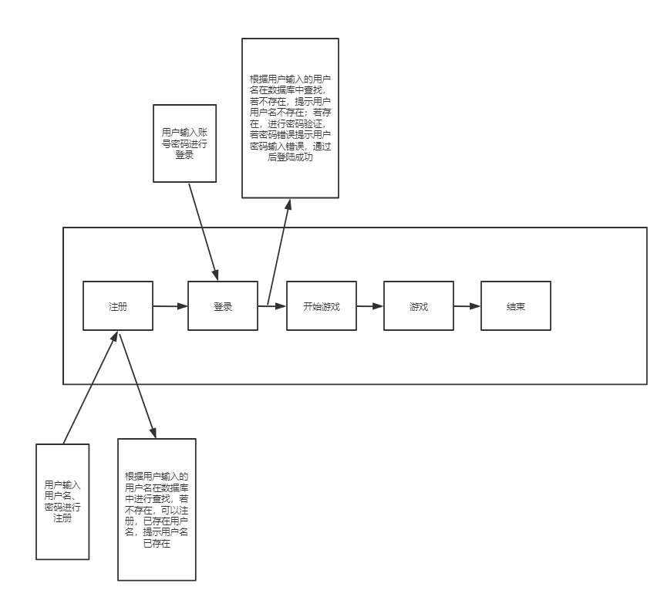

  - 系统运行环境
运行环境：Windows10
  - 系统结构
系统主要为游戏模块和用户模块，具体如下图：
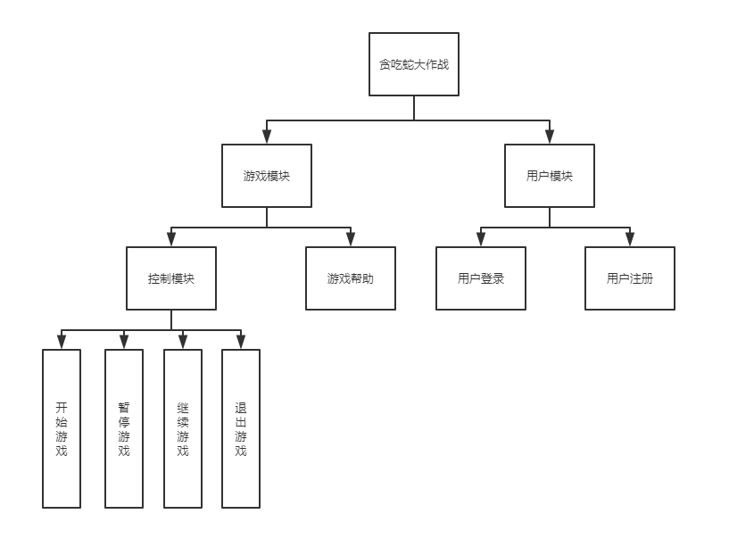
  - 尚未解决的问题
- 系统接口设计

- 系统数据结构设计
用户表
食物表
蛇类表
- 系统运行设计
  - 系统运行界面
场景初始化、蛇类初始化，游戏运行过程中随机生成食物。
  - 人机交互
用户控制蛇类进行移动，在吃到食物、碰壁死亡等过程都会触发响应事件。
  - 运行时间：
直到游戏结束，蛇类、场景类、食物类一直存在。蛇移动长期占用资源，改变方向、吃食物是瞬间动作，瞬时占用系统资源。
- 系统出错设计
可能的出错或故障情况 | 系统输出的信息 | 处理方法
游戏卡死 | 抛出异常 | 用户重启

- 附录

